项目管理者联盟 中国研发管理网 主办

沙龙前言

因为有了项目管理办公室(PMO)，组织将不再只是追求单个项目的成功，而是致力于追求全部项目的成功以及由此带来的组织战略的成功。

──引自《高效运作项目管理办公室》，许江林

联合主办
项目管理者联盟[ww.Mypm.net]
中国研发管理网[www.ChinaRDM.com]

邀请对象
大中型企业与政府事业单位的项目总经理、项目管理总监或研发总监，项目管理办公室经理与成员，高级项目经理

时间地点
时间：2010年9月18日（周六） 下午2点—5点
地点：北京市海淀区北太平庄路27号 铁道部党校二号教学楼一层第三教室
（地铁十号线牡丹园站以南600米；或北三环北太平桥以北300米路西）

收费情况
项目管理者联盟VIP会员免费，非VIP会员收费50元。

PDU说明：

已获得PMP证书学员参加该活动可申报PDU，数量为5PDUs

报名咨询与流程

电话/MSN/QQ咨询―►登记报名信息或发送报名表―►回发确认邮件和短信

联系人：巩盈
电 话：010-82273401-21；13910204333；
邮 箱：gongy @mypm.net；MSN：pmuclub@hotmail.com；

报名表
姓名 | 工作单位 | 部门及职务 | 手机号码 | 电子邮件

沙龙议程

时间 | 议程 | 形式
2:00 | 沙龙开始
2:05—3:05 | 主题：《高效运作项目管理办公室》  演讲嘉宾：许江林  - 项目管理办公室概述  - PMO在组织中的位置  - PMO基本职能  - PMO常见问题  - PMO在不同阶段的职责  - 项目管理办公室的其他重要职能  - 如何在组织中建立PMO职能 | - 嘉宾主持引出主题  - 每组对主题进行组内讨论[15分钟]  - 每组派一位代表对本组交流结果做发言[每组3-5分钟]  - 若干会员对话题进行自由发言[每人3-5分钟]  - 嘉宾主持对主题进行总结评述
3:05—3:30 | 3:05—3:30 休息，自由交流，茶点
3:30—5:00 | 分主题，分小组，研讨与发言  - 与期望背道而驰，项目管理办公室逐渐沦为项目秘书处  - 对辛苦的项目组来说，项目管理办公室是麻烦制造者
5:00 | 休息，自由交流，合影沙龙结束

沙龙地点：北京市海淀区北太平庄路27号 铁道部党校二号教学楼一层第三教室
（地铁十号线牡丹园站以南600米；或北三环北太平桥以北300米路西）

地理位置：

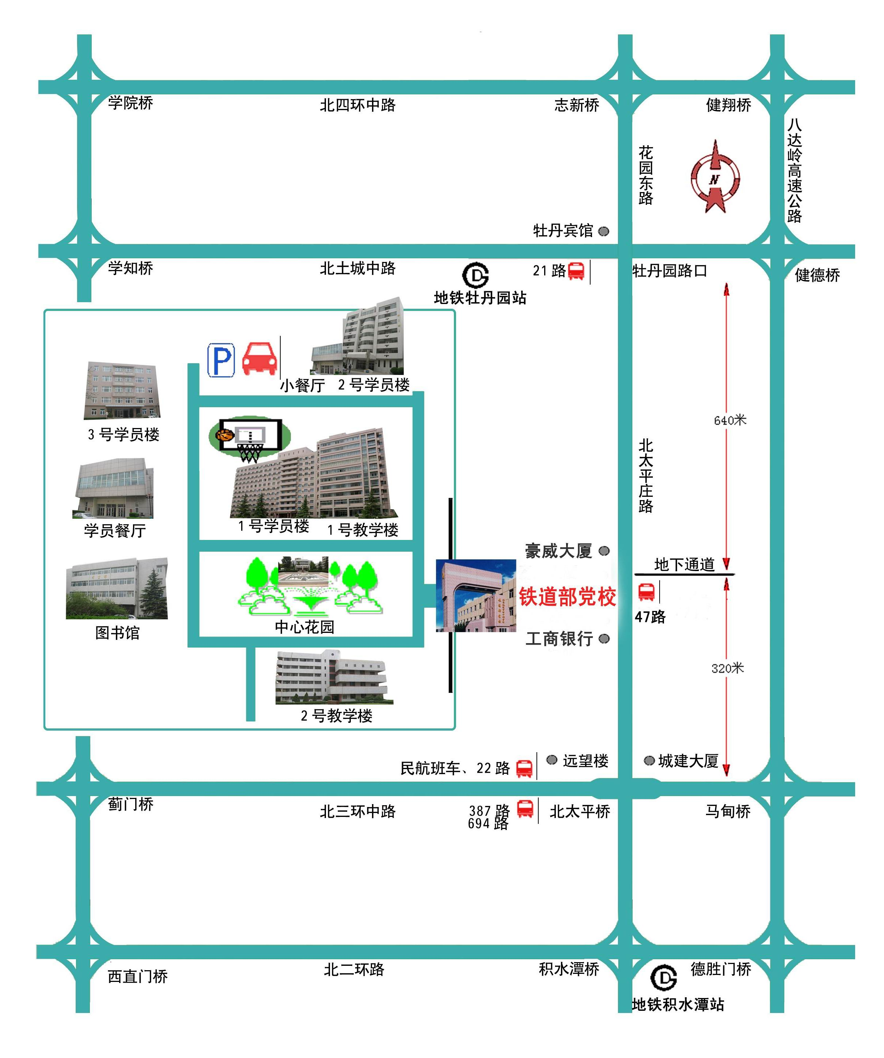

主持嘉宾：

许江林 项目管理者联盟高级顾问
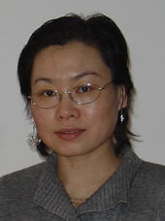
教育背景：
- 2003-2006, MBA学位，美国西雅图城市大学和北京工业大学合作项目。
- 1987-1991, 工学学士学位，技术经济专业，上海交通大学。
- 2000，PMP证书

工作经历：
- 许江林女士毕业于上海交通大学，先后在海尔集团（4年，项目规划发展中心）、朗讯中国（5年，项目管理部）、中国惠普（5年，企业服务集团）等跨国公司担任过高级项目经理职务，拥有十余年项目管理一线实战经验。2000年获得国内首批PMP认证之后，许江林女士开始了项目管理的培训工作，至目前为止拥有10年项目管理培训经验。
- 作为项目经理，许江林女士负责过的项目有：政府部门信息系统项目管理规划、企业管理信息系统项目、ABB、西门子、诺基亚等跨国公司的IT平台建设项目、中国联通公司长话网建设项目等。
- 许江林女士长期从事政府、电信方面系统集成项目管理工作，在IT信息系统实施和集成方面的经验十分丰富。

咨询培训经验：
- 许江林女士于2000年获取国内首批PMP资格认证，之后开始了项目管理培训工作。到目前为止，先后为近几十个考前培训班提供过项目管理知识体系基础培训，为数十家国内知名企业提供过项目管理实践内训。从2005年起许江林女士与项目管理者联盟一道以《IT项目管理最佳历程》一书为蓝本，创造了品牌课程—“IT项目经理最佳历程”高级研讨班，得到了各界同行的肯定，截止目前已经举办近20期。
- 作为项目管理培训讲师，许江林女士的客户有：政府部门、建设银行、诺基亚首信、飞利浦公司、惠普公司、SMC公司、中软公司、航天部微电子研究所、宝钢公司、中国移动、中国联通等。许江林女士也为上海交通大家、武汉科技大学、中加工商学院等学校的项目管理硕士班提供项目管理课程。
- 作为项目管理顾问，许江林女士为政府部门提供了4年项目管理咨询服务，带领了多个重大项目的成功实施，建立了部门级项目管理体系，并形成了有关项目管理办公室运作的基本框架。

擅长课程：
IT项目管理实战、项目管理软技能、项目管理办公室

项目管理出版物：
2002年，许江林女士参与翻译并出版了《可视化项目管理》一书；2003年，参与翻译并出版了《怀德曼项目管理词汇手册》；2004年作为合著者出版了原创书籍《IT项目管理最佳历程》并数次再版。同时，许江林女士还在《中国计算机报》、《项目管理技术》、《商学院》等专业刊物上发表过多篇项目管理文章，并且担任项目管理者联盟高级顾问，为众多项目管理同行提供项目实施过程中的问题解决方案咨询。

- 《高效项目管理办公室》（著） 电子工业出版社 2010
- 《IT项目管理最佳历程》（著）电子工业出版社2004
- 《项目组合管理标准》（译）电子工业出版社2009
- 《信息技术项目管理》（译）电子工业出版社2006
- 《可视化项目管理》（译）电子工业出版社2002

